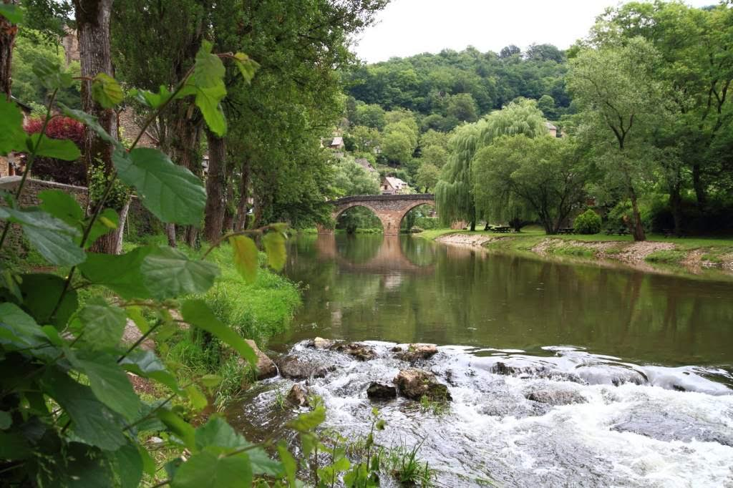

Belcastel ou la beauté authentique.

La nature est pittoresque dans ce village aveyronnais

Étagé sur les pentes abruptes, l'équilibre est parfait

Entre la verdure et les vieilles pierres traditionnelles.

A son pied, l'Aveyron coule dans une sérénité intemporelle.

La beauté du site me séduit, son charme authentique

Plait à mon cœur, l'attrait du lieu est fantastique.

Son château aux formes imposantes trône massivement

Au sommet de la roche, au-dessus des toits, dominant.

Sa grandeur et sa naissance moyenâgeuse imposent le respect,

Ses vieilles pierres ambrées ont une âme remplie de secrets.

Cet édifice n'a pas pris une ride, les années l'ont conservé,

Les épisodes guerriers semblent l'avoir épargné.

Sa structure massive lui confère son invulnérabilité,

Son donjon carré s'élance vers le ciel azuré.

Le soleil met de l'or sur la façade exposée,

Ce délice mielleux exprime une douceur édulcorée.

Ses tours circulaires l'entourent avec plus de modestie

Mais l'ensemble est radieux, le vert végétal l'adoucit. .

Un ancien pont enjambe le fleuve et reflète dans l'eau

Sa magnifique image beige dans un sublime décor.

Ce village doucereux est un dédale de minéral enchanteur

Que dame nature courtise volontiers pour notre bonheur.

Marie Laborde

